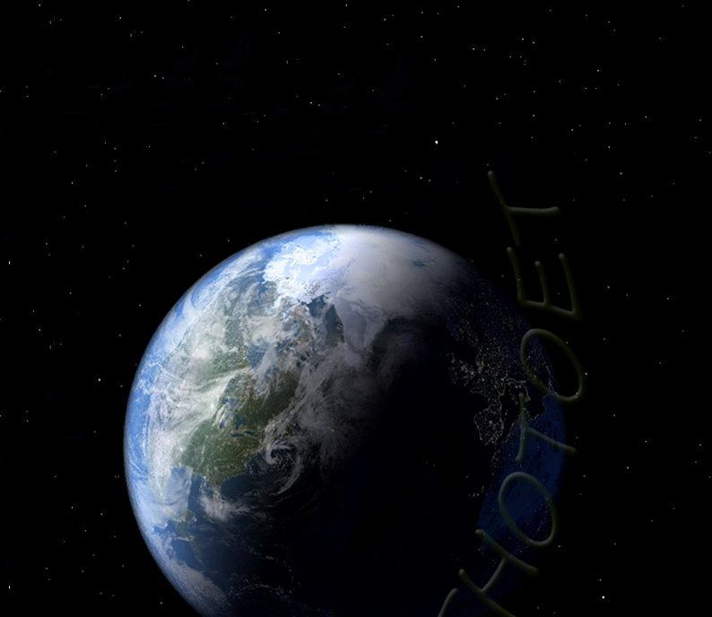
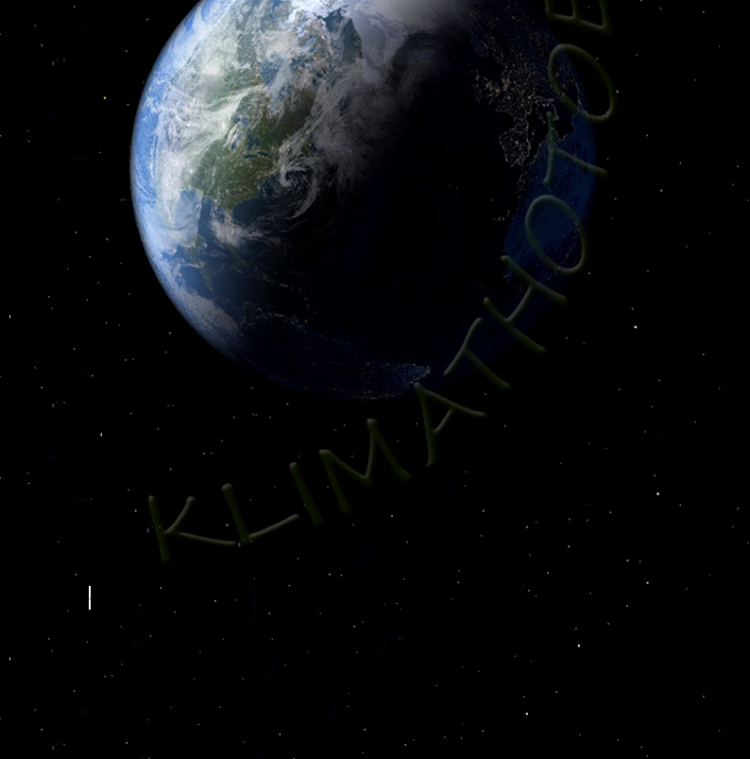

INEHÅLLSFÖRTÄCKNING

Inledning | 3
Kort info, Konsekvenser | 4
Konsekvenser | 5
Konsekvenser, Hur gör vi för att minska utsläppen | 6
Hur gör vi för att minska utsläppen | 7
Slutsattser | 8
Källor | 9

Inledning

Jag har valt att skriva om klimatförändringen som har blivit en stor fråga för alla

människor världen över, men när det nu har blivit en stor fråga och en stor fara om man fortsätter att släppa ut föroreningar och annat miljöfarligt. Vad är det vi måste göra för att minska utsläppen? Vad händer med djuren?

Vad blir följderna?

Detta och mycket mer ska jag försöka ta reda på.

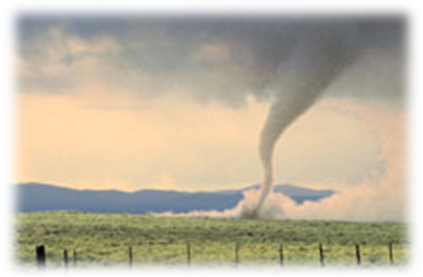

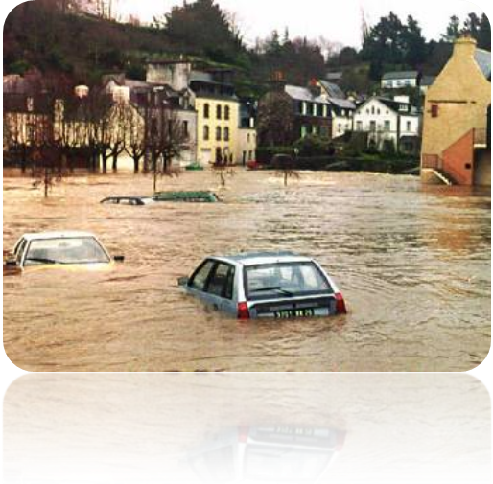

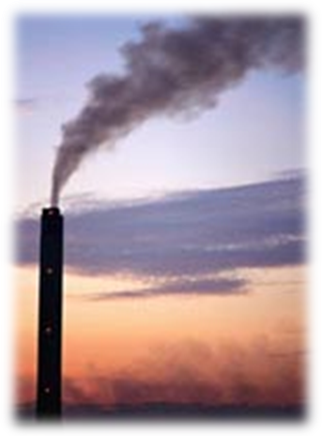

Klimat hotet

Kort info
Under alla dessa år som jorden har funnits, har klimatet varit ganska stabilt. Men sedan den industriella revolutionen under 1800-talet har förbränningen av det fossila bränslet ökat kraftigt och där av ökat halten utav koldioxid i atmosfären.

Majoriteten utav forskare tror att det är människans fel att balansen i naturen börjar vingla, medens en minoritet tror att det beror på andra saker som ändrar på klimatet som vulkaner och andra källor som finns på jorden.
Värmen ökar, och man räknar med att den kommer öka med 1-5°C mellan år
1990 – 2100. Det störta ansvaret måste människan ta hand om och försöka förbättra miljön så klimatet stabiliseras igen.

Konsekvenser

Detta kan ge stora konsekvenser, redan nu ser man hur de stora glaciärerna börjar smälta. Men vad gör detta då?
Djuren som bor på glaciärerna börjar dö ut, som tillexempel isbjörnen. Dom lever på isen och jagar i havet oftast men om isen nu smälter sakta bort blir det allt mindre landområden och mindre jakt områden för isbjörnarna, som då kommer att dö ut om man inte snabbt gör något åt klimatet.
Det är inte bara isbjörnen utan många andra djur som kommer att dö ut om klimatförändringen fortsätter som det gör.

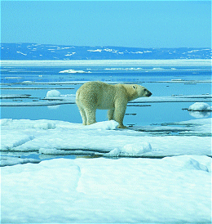

Dessutom kommer vatten nivån öka dramatiskt och det kommer att bli allt fler översvämningar, och detta kan ge stora konsekvenser med landområden som blir helt täckt med vatten och kommer resultera med förstörda byggnader mm. Och dessutom drunknade mäniskor.

FN kom ut med en klimat rapport där det visar sig att allt kommer gå mycket fortare än vad man har trott. I rapporten står det att ungefär 30% utav alla djur arter kommer dö ut och det stora glaciärerna kommer att smälta till stor del eller helt och hållet om 20 år. I rapporten står det också att vi i Sverige kan få ett varmt klimat som i Italien ungefär.
Men varför berör detta oss, eller naturen överhuvudtaget?

Jo, vissa byar lever på vattnet som kommer från glaciärerna. Om nu glaciererna smälter så kommer det bli torka och svårt att få vatten eller rent vatten.
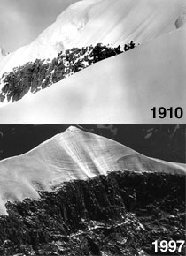
Men djuren då spelar det någon roll om de dör ut? Ja, det går ju runt som hunden tar katten och katten tar musen. Ungefär så är det i naturen idag. Om nu musen skulle dö ut då kommer katten inte ha något att äta då kommer de sakta dör ut på grund av svält eller att hunden tar den. När katten nästan är ut dör så kommer ju hunden påverkas och får inte heller lika mycket mat och kommer också dö utav svält. Ungefär så kommer det att bli i naturen om man inte reagerar och gör något åt utsläppen.
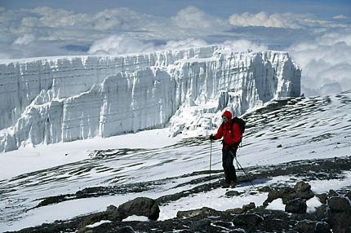
Här i Sverige kommer det bli varmt, i USA kommer allt flera orkaner komma och förstöra byggnader, Italien och södra Frankrike kommer drabbas utav svår torka. De flesta tänker att det inte är så farligt, jag kommer vara död när det händer, men barnen och barnbaren kommer antagligen få detta stora problem. Jag tror nog det är en av de stora anledningarna att folk inte riktigt bryr sig/orkar göra något åt detta. Man tänker inte riktigt på vad barnen kommer att få uppleva.
Detta händer om temperaturen ökar
0,5 grader
Ökad vattentillgång i fuktiga tropikområden och på nordliga breddgrader.
Minskad vattentillgång och fler torrperioder på sydliga breddgrader och i områden nära ekvatorn.
Över en miljard människor får sämre tillgång till rent vatten.
Arters utbredningsområden ändras.
Fler drabbas av undernäring, diarréer, hjärtsjukdomar och smittsjukdomar.
Ökad dödlighet på grund av värmeböljor, översvämningar och torrperioder.
Smittspridande insekter drabbar nya områden.

1 grad
Ökad utrotningsrisk för 30 procent av alla arter.
De flesta koraller bleks.
Tendens till skördeminskningar nära ekvatorn.
Tendens till skördeminskningar på nordliga breddgrader.

2 grader
Hav och mark absorberar inte längre koldioxid i 15 procent av världens ekosystem.
Förändringar i ekosystemen på grund av att Golfströmmen försvagas.
Miljoner fler människor kan drabbas av översvämningar varje år.

3 grader
Hav och mark absorberar inte längre koldioxid i 40 procent av världens ekosystem.
Skördeminskningar i vissa regioner på nordliga breddgrader.
Omkring 30 procent av alla jordens kustnära våtmarker går förlorade.
Kraftigt ökat tryck på sjukvården.

4 grader
Mer än 30-40 procent av alla arter utrotas.

Hur gör vi för att minska utsläppen?

Det är många saker man har tänkt minska på för att lyckas med sina mål att miniska föroreningar och utsläpp. En av de saker som man framförallt vill få bort är bil, lastbil och andra fordon som går på bensin, diesel eller annat bränsle som bidrar till klimatförändringen.

Nu kommer det ut olika lagar hur mycket en bil eller annat fordon ska få släppa ut. Många bilmärken har redan börjat försöka hitta bättre bränslen eller motorer som ger mindre utsläpp. En utav dem stora bilar märken är Toyota som tagit bort flera modeller och bilar för att få till bättre motorer och andra sätt att förminska utsläppen på deras bilar. Men vad ska man ersätta bensin och diesel med då?
Jo, man försöker göra bilar som går på el detta är mycket miljövänligt dessutom så kommer bilarna låta mycket mindre, sen finns det också etanol som är ganska miljövänligt.

- För att hjälpa till i denna process att få ner utsläppen kan man tillexempel ta tunnelbanan i stället för bilen till jobbet eller någon annan stans.

- Istället för att åka inrikesflyg kan man ta tåget eller bilen efter som den drar mycket mindre än flyget men det bästa är att ta tåget.

- Inte slänga burkar och annat skräp på marken utan leta upp en papperskorg att slänga det i.

- Fabriker måste minska utsläppen och försöka komma på något som släpper ut mindre.

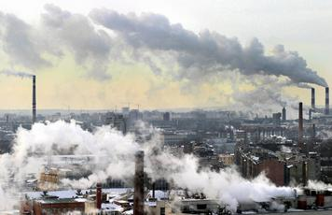

Nu har det också kommit att kor i Australien släpper ut metangas som försnabbar klimatförändringen, först tänkte man sätta en ”pruttskatt” för korna men nu har man kommit på lösningen och ska nu istället ändra på kornas foder.

Men det är inte bara fordon och kor som bidrar till växthuseffekten. Andra utsläpp som när du eldar på trädgården, fabriker och en massa andra saker. Men varför slutar vi inte med att slänga papper och annat skräp på marken, köpa dyra bilar som drar mycket bensin. Det kan bero på att vi inte tänker så mycket på naturen och klimatet, det kanske finns någon stans i huvudet men man tänker inte riktig på det.

Slutsatser

- Klimatet är en stor fråga och det är väldet mycket som kan hända om vi fortsätter släppa ut föroreningar i naturen. Många djur död på grund av torka, lite mat eller mindre jakt områden. Till exempel isbjörnen som lever på glaciärerna som smälter sakta.

- Det blir allt fler naturkatastrofer i världen och i o med det blir det människor som dör.

- Vi måste ta vara på naturen och försöka minska utsläppen, istället för att slänga en Cola-burk som du precis köpt på marken kan du gå till en papperskorg som antagligen ligger lite längre bort.

- Det är bättre att ta tåget än att åka bil till jobbet, och det är bättre att åka tåg eller bil än inrikesflyg eller annat flyg.

Källor

http://sv.wikipedia.org/wiki/Klimatf%C3%B6r%C3%A4ndring

http://www.smhi.se/sgn0106/rossby/sweclim/klimatproblem.htm

www.aftonbladet.se

Tidningar: Aftonbladet, DN och Metro

Mamma och Pappa, kompisar och annan släckt.

